3 Этап

Разработка веб-приложения

Для backend мы использовали django

Django - высокоуровневый Python-фреймворк, основанный на архитектурном паттерне MVT (Model-View-Template)

- Models: описывает структуру данных (ORM).
- Views: логика обработки запроса, взаимодействует с базой через модели.
- Templates: HTML-файлы с шаблонизатором Django для отображения данных.

Структура проекта:
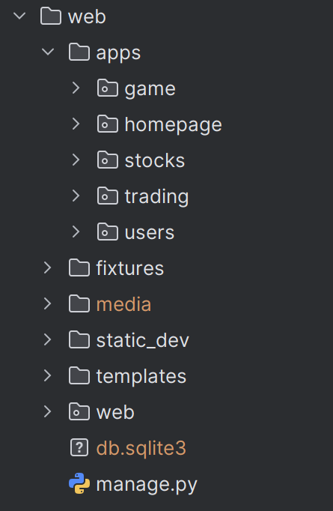

- apps: содержит в себе все приложения проекта, для разделения логики проекта на части. Это позволяет масштабировать проект

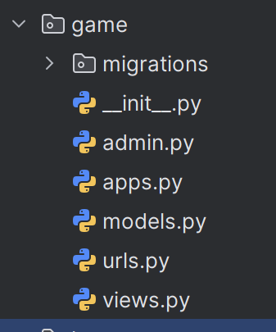

Приложение разделено на логические части:
- apps - инициализация приложения
- admin - для работы с админ-панелью
- urls - маршрутизатор
- models, views - основная бизнес логика (см. выше)

Для работы с внешними api логика вынесена в services:

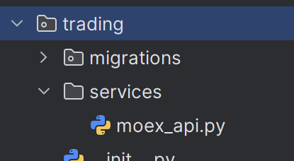

Для работы с командами manage.py использованы management:

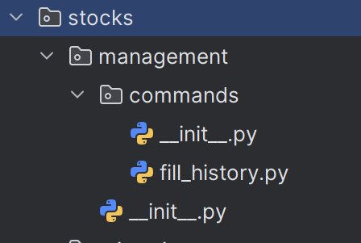

Пример использования (загрузка истории за прошлое время):
- python manage.py fill_history

Код структурно понятен, поэтому мы комментарии указали лишь в сложных местах:
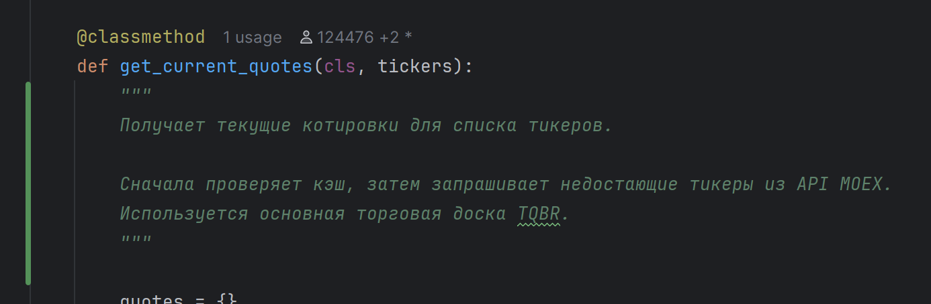
Был использован формат docstring

Также код написан в соответствии стандартам pep8, flake8 и black

Для настройки проект используется .env.example (настройка окружения)

Для сборки используется Docker (Dockerfile, docker-compose.yml, render.yaml)

Все библиотеки, необходимые для запуска проекта, указаны в requirements.txt

.gitignore - для игнорирования лишних файлов и избежания утечки данных в репозиторий (.env, db.sqlite3 (при тестировании), .venv и др.)

